**1.Sprint**

**1.Daily Scrum-Meeting**

Das Entwicklerteam setzte auf dem im Büro hängendem Scrum Board die geplanten Features auf ToDo weiter und jeder berichtete was er/sie gestern noch gemacht hat und was für heute als Vorbereitung zu erledigen ist um endlich an den neuen Features arbeiten zu können.

**Gestern:**

**Heute:**

Das Team einigte sich darauf heute sämtliche Tests zuerst zu schreiben und erst danach mit der Implementierung der Features zu beginnen.

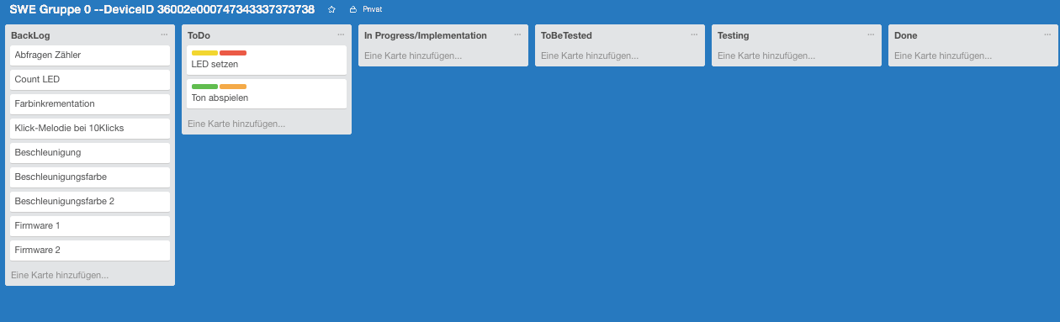

somit ergab sich eine Änderung am Scrum Board , der Punkt „In Progress“ nun auch das Testing beinhaltet.

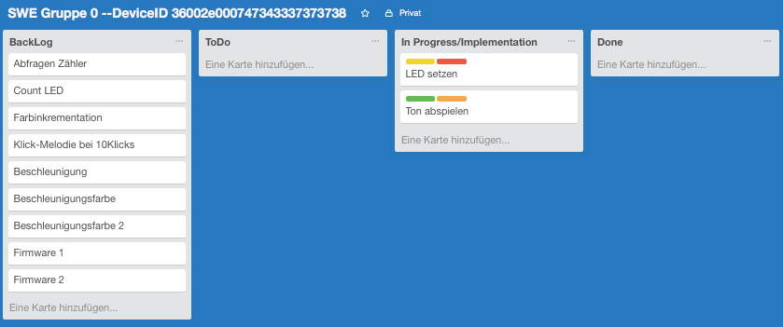

**2.Daily Scrum-Meeting**

**Gestern:**

Mariam & Didi verbrachten sehr viel Zeit damit auf deren Gerät sämtliche erforderlichen Repos und Programme einzurichten, da dort Linux statt windows verwendet wird.

Chris und Benni konnten gestern erfolgreich Tests für ihr Feature schreiben.

**Heute:**

Mariam und Didi können heute endlich mit den Tests beginnen.

Chris und Benny werden heute mit der Implementierung ihres Features beginnen.

Beide Teams planen mit dem Features bis Sprintende fertig zu sein.